|  |  |  |  |  |
| --- | --- | --- | --- | --- |
|  | Politechnika Bydgoska im. J.J. Śniadeckich w Bydgoszczy  Wydział Telekomunikacji, Informatyki i  Elektrotechniki  Zakład Informatyki Stosowanej i Inżynierii Systemów | |  | |
| Przedmiot | **Fizyka** | | Kierunek/ Tryb | IS /  ST |
| Nr. ćwiczenia | A1 | |  | |
| Imię i nazwisko: | **Nikodem Gębicki** | |  | |
| Numer lab. | 8 | Data oddania sprawozdania: | 1.06.2023 | |

# Karta pomiarowa

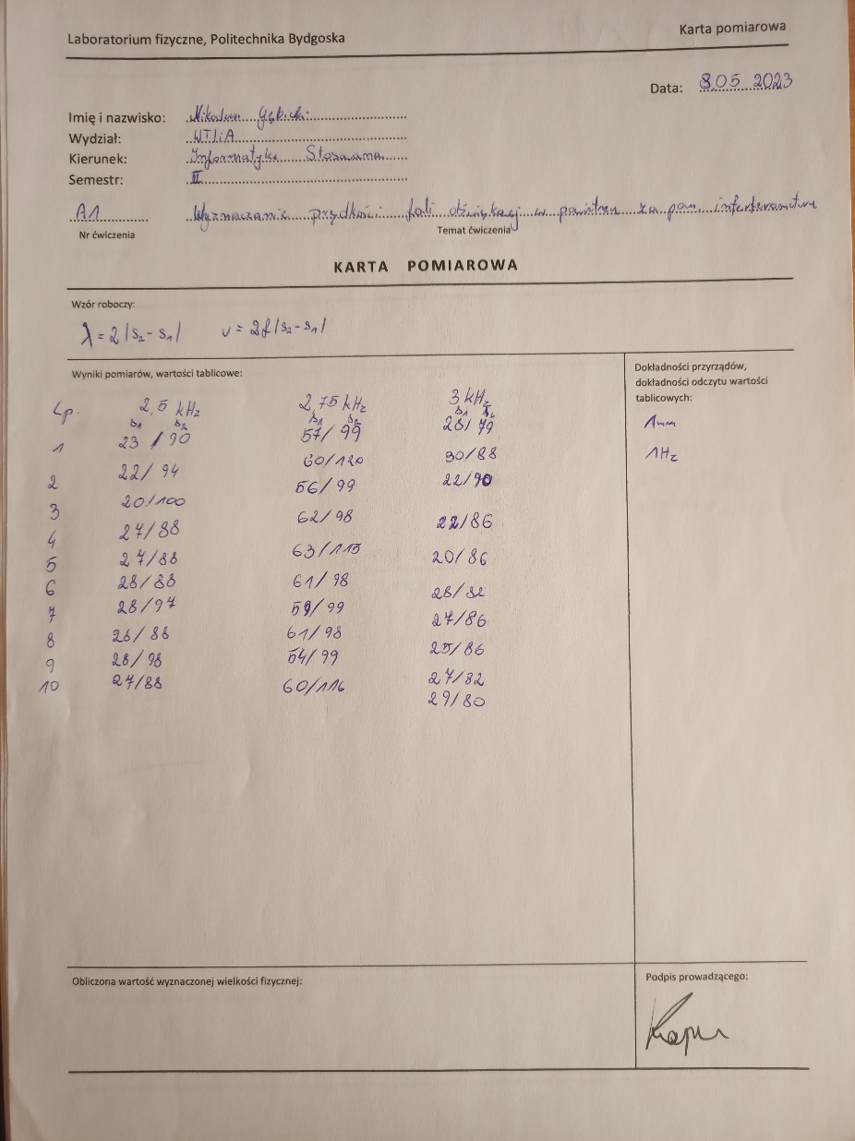

# Wstęp teoretyczny

## Pojęcie fali, rodzaje fal, równanie fali

Fala jest zjawiskiem, które polega na przenoszeniu energii z jednego miejsca do drugiego bez transportu materii. Fale mogą występować w różnych środowiskach, takich jak powietrze, woda czy ośrodek materialny. Podstawowe rodzaje fal to fale mechaniczne, elektromagnetyczne i materii. Równanie falowe jest matematycznym opisem zachowania się fali i opisuje jej rozchodzenie się w czasie i przestrzeni.

## Fala stojąca – jak powstaje, rysunek z zaznaczonymi miejscami charakterystycznymi:

Fala stojąca powstaje, gdy dwie fale o tej samej amplitudzie i częstotliwości poruszają się w przeciwnych kierunkach i nakładają się na siebie. Powstające w ten sposób miejsca charakterystyczne to węzły i brzuchy. Węzeł to punkt, w którym amplituda fali jest minimalna, podczas gdy brzuch to punkt, w którym amplituda jest maksymalna.

## Wzór na prędkość fali – wyprowadzenie

Prędkość fali jest zależna od rodzaju fali i ośrodka, w którym się rozchodzi. W przypadku fal mechanicznych, prędkość fali (v) jest związana z długością fali (λ) i częstotliwością (f) wzorem:

v = λ * f

## Co to jest dźwięk, na czym polega jego rozchodzenie się w przestrzeni

Dźwięk to mechaniczna fala longitudinalna, która rozchodzi się poprzez środowisko, takie jak powietrze czy woda. Dźwięk powstaje w wyniku drgań cząsteczek ośrodka, które są przenoszone jako fala ciśnienia. Podstawowymi parametrami dźwięku są amplituda (określająca głośność), częstotliwość (określająca wysokość tonu) i czas trwania. Dźwięk rozchodzi się w przestrzeni w postaci fal kulistych, które rozprzestrzeniają się we wszystkich kierunkach od źródła dźwięku.

# Cel ćwiczenia

Celem ćwiczenia jest wyznaczenie długości generowanych fal dźwiękowych oraz prędkości rozchodzenia się dźwięku w powietrzu.

# Wyniki pomiarów, obliczenia i rachunek niepewności

## Wyniki pomiarów i niepewności Uc(s1) Uc(s2)

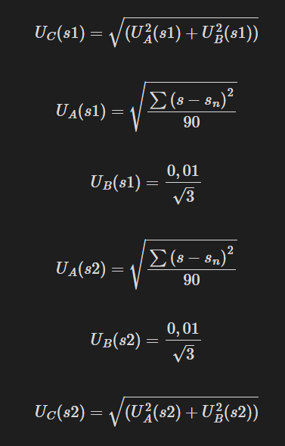

## Obliczone wartości i niepewności

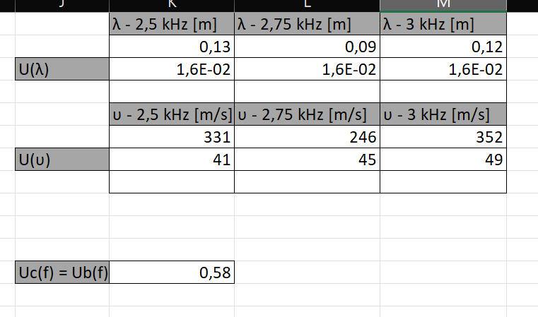

## Wynik końcowy oraz wartości tablicowe

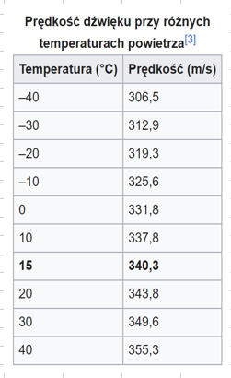

Tablicową wartością długości fali jest 344 / f:

* 2500Hz - 0,14m
* 2750Hz - 0,13m
* 3000Hz - 0,11m

# Wnioski

Na podstawie maksymalnych wychyleń fali i zastosowanej częstotliwości obliczyć można długość fali oraz prędkość rozchodzenia się dźwięku w powietrzu.

Prędkość dźwięku jest zależna od temperatury otoczenia.